Søg i bogførte debitorposter

* Stå på forsiden af BC (Business Central)
* 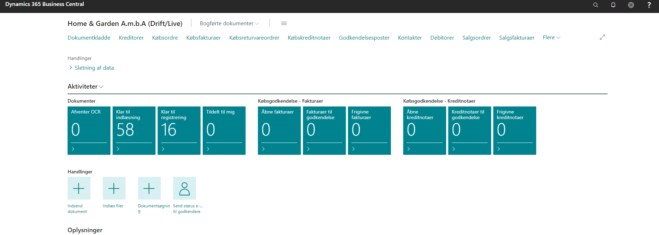Klik på søgefelt i højre hjørne og skriv debitorer
* Et billede, der indeholder tekst

  Automatisk genereret beskrivelseKlik på debitorer for at åbne hele debitoroversigten

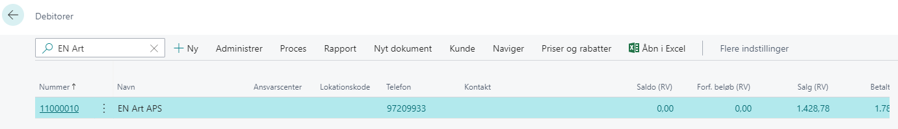

* Klik på søgefelt i venstre hjørne og skriv debitornavnet
* Klik på debitornummer for at vise debitorkortet
* 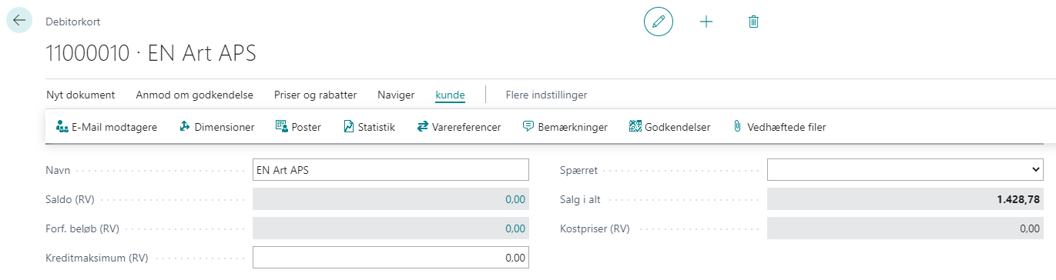Klik på kunde i topbjælken og derefter på poster i underbjælken for at vise samtlige bogførte poster

